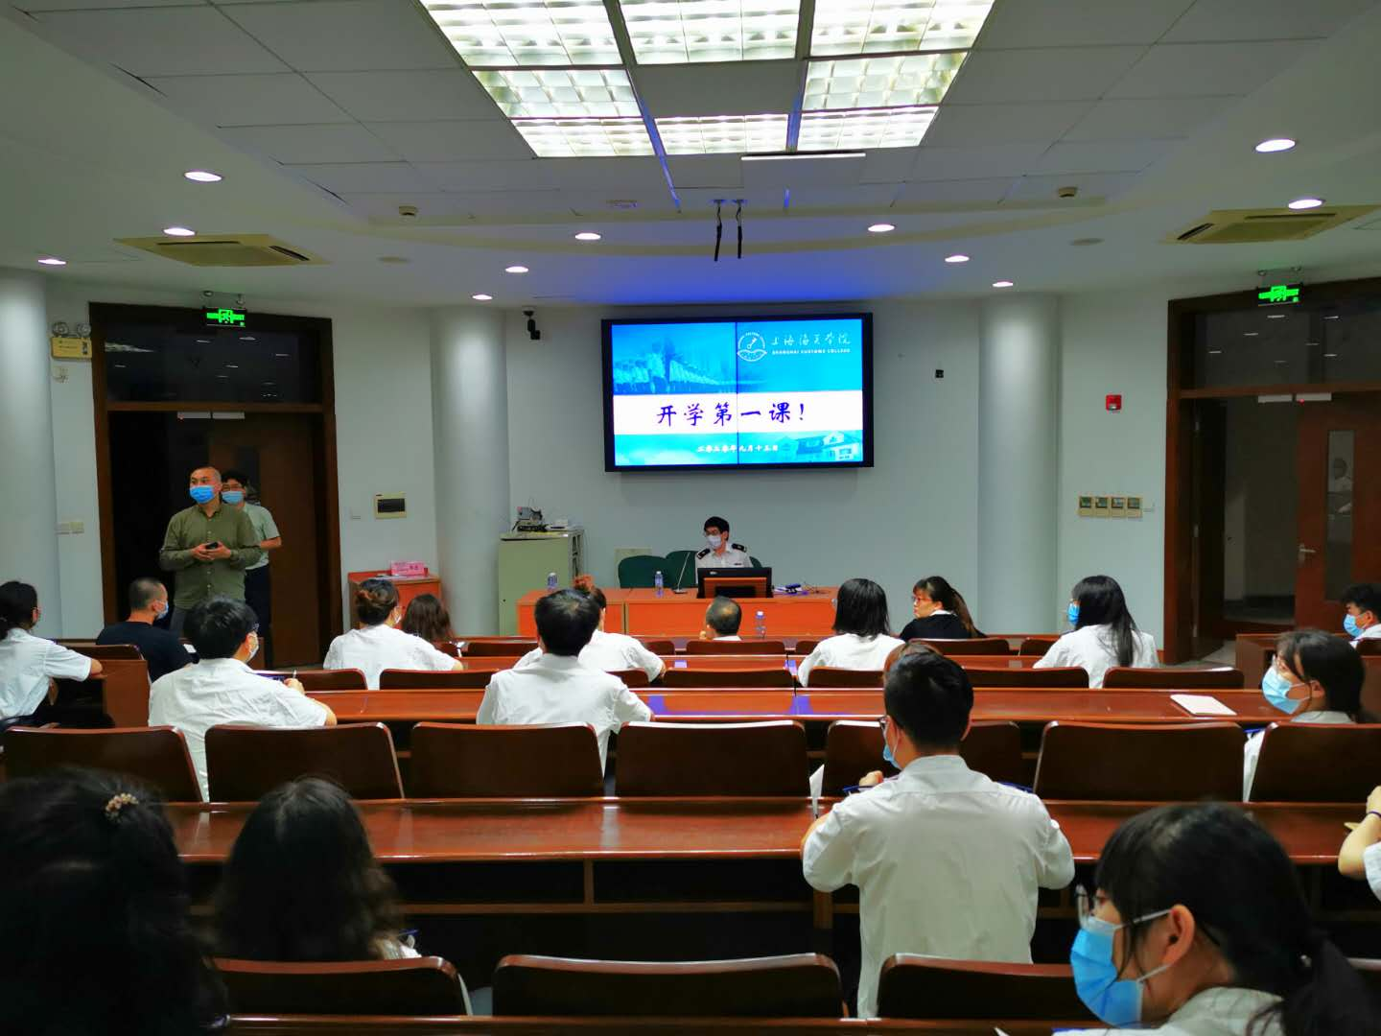
上海海关学院开展“开学第一课”防疫思政大课活动

为深入贯彻习近平总书记对新型冠状病毒肺炎疫情作出的重要指示批示精神，积极响应教育部和上海市教委关于防疫工作的要求，引导关院学子科学理性应对疫情、保持积极向上心态，增强学生规范投放垃圾意识，帮助学生更快适应返校后的大学生活，9月13日晚6点30分，由教务处牵头，学生处、研究生处、综保处、校办等相关职能部门和各院系（部）协同开展“开学第一课”防疫思政大课活动。
本次防疫思政大课活动由防疫知识、垃圾分类、心理健康三部分构成，邀请上海华山医院急诊科钱姿斐护师、上海市废弃物管理处社会宣传科垃圾分类宣讲团严雪梅讲师、华东师范大学心理与认知科学学院应用心理学系席居哲教授作为主讲嘉宾。
上海华山医院急诊科钱姿斐护师在防疫讲座中分享了自己的援鄂抗疫经历。她结合生动的案例、详实的数据，图文并茂地向同学们展现了抗疫一线人员日常工作的艰辛。作为援鄂医疗队总护士长助理，钱护师在援鄂期间始终坚守岗位，默默奉献。她表示，国难当头，每一位医护人员责无旁贷，能为国分忧是自己的荣幸。接着，钱护师向同学们科普了日常防护十点、正确的戴口罩方法、七步洗手法等，呼吁同学们养成健康的生活习惯。钱护师声情并茂的讲述，让同学们再一次深刻感受家国情、再一次认真思考青年的使命与担当，向同学们传递守望相助、大爱无疆的社会责任感，激励关院学子向抗疫一线人员学习，肩负起疫情防控的青年使命。
上海市废弃物管理处社会宣传科垃圾分类宣讲团严雪梅讲师带来大学生生活垃圾分类知识培训。她从上海市开展垃圾分类的原因出发，向同学们科普了垃圾分类的主要好处，直观地为同学们讲述四大类垃圾的区别以及如何正确分类、投放生活垃圾，并通过随堂测试进一步巩固同学们关于垃圾分类的知识，充分调动了学生深入学习垃圾分类知识的积极性。最后，她倡导同学们积极参与垃圾分类，树立绿色环保理念，为共同创建文明、温馨、优美的绿色家园而努力。
华东师范大学心理与认知科学学院应用心理学系席居哲教授以“疫情防控常态化下的心理调节”为题，为同学们带来精彩讲座。他从生活与生命中的变和不变切入，指出应对变化是人生中的正常命题，号召同学们要形成良好心理弹性，接受疫情给生活各方面带来的变化。席博士深厚的理论功底、透彻的思考和频频而出的金句，让同学们颇受启迪，收到同学们热烈的反馈和好评。
关院“开学第一课”防疫思政大课活动顺利开展，将疫情防控、垃圾分类、心理健康知识转化为鲜活的思政教育内容，向学生传播团结一心、共克时艰的正能量，有利于我校学子严格遵守防疫举措和垃圾分类要求，让同学们在深入了解相关知识的同时增强责任感与使命感。学校将继续贯彻落实疫情防控工作部署的要求，推进防控疫情、垃圾分类宣传教育工作，弘扬正能量，让党的号召、总书记的要求直达一线，引导学生在实践中淬炼家国情怀、担当精神、过硬本领，为社会进步贡献青春力量

